Муниципальное бюджетное общеобразовательное учреждение «Средняя общеобразовательная школа №2 р.п. Самойловка Самойловского района Саратовской области».

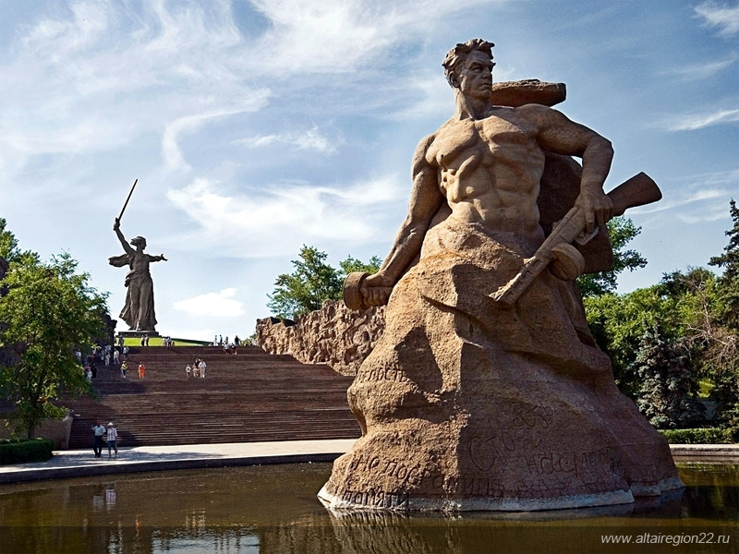
Люди легендарного подвига –
герои-земляки

Автор:
Полковниченко З.В.
воспитатель
Самойловка, 2015

Учитель: Ребята, скоро весь наш народ будет праздновать День Победы. А скажите, сколько лет прошло с тех пор, как наша страна одержала победу над фашистской Германией?
Слайд 2
Учитель: А в каком году началась Великая Отечественная война? Правильно. 22 июня 1941 года. Люди самоотверженно трудились: строили заводы, фабрики, электростанции, дома. В школах проходили выпускные вечера. Но случилась беда. Вся страна услышала голос Ю.Левитана.
Слайд 3
Слайд 4: Дорогой ценой досталась нашему народу победа. Почти 4 года, 1418 дней, шла война. Это были годы лишений, горя, тяжёлого труда. Разорены города и сёла, выжжены нивы, оборваны мечты и надежды миллионов людей.
Слайд 5:
Вместе с тем это были годы мужества, беззаветной любви к Родине. В боях за Родину наши воины проявили небывалый героизм и отвагу. Свыше 7 000 000 бойцов были награждены боевыми орденами и медалями и около 11600 удостоены звания Героя Советского Союза. Среди них 5 человек – наши земляки.
Слайд 6
Колчев Николай Петрович
20.12.1922 - 05.07.1960
Герой Советского Союза
Колчев Николай Петрович - мотрист катера 28-го отдельного моторизованного понтонно-мостового батальона (4-я понтонно-мостовая бригада, 2-й Белорусский фронт), ефрейтор.
Родился 20 декабря 1922 года в селе Николаевка Самойловского района Саратовской области. Русский. В 1937 году окончил 7 классов Николаевской средней школы. Работал трактористом на конезаводе «Еланский». В армии с августа 1941 года.
Участник Великой Отечественной войны с августа 1941 года. Сражался на Юго-Западном, Сталинградском, Донском, 3-м Украинском, 3-м и 2-м Белорусских фронтах. Принимал участие в оборонительных боях первого периода войны, Сталинградской битве, освобождении Украины, Белоруссии, Польши, разгроме гитлеровских войск на территории Германии. Форсировал реки Днепр, Южный Буг, Днестр, Вислу и Одер.
Отличился при форсировании реки Одер. 21-25 апреля 1945 года в 10 км южнее города Штеттин (ныне - Щецин, Польша) умело ввёл в линию моста паромы грузоподъёмностью 60 тонн и поддерживал их на протяжении двух суток, переправив на левый берег 70 тяжёлых танков и самоходный артиллерийских установок. Был контужен, но не покинул катер.
За мужество и героизм, проявленные в боях, Указом Президиума Верховного Совета СССР от 29 июня 1945 года ефрейтору Колчеву Николаю Петровичу присвоено звание Героя Советского Союза с вручением ордена Ленина и медали «Золотая Звезда» (№ 5567).
После войны демобилизован. Жил в родном селе. Был председателем Николаевского сельсовета, начальником почтового отделения. Умер 5 июля 1960 года.
Награждён орденами Ленина (1945), Красной Звезды (1944), медалями.
Слайд 7
Сурошников Михаил Матвеевич
21.08.1915 - 24.05.1997
Герой Советского Союза
Сурошников Михаил Матвеевич - командир батареи 57-миллиметровых пушек 3-го батальона 6-й гвардейской механизированной бригады (2-й гвардейский механизированный корпус, 46-я армия, 2-й Украинский фронт), гвардии лейтенант.
Родился 8 (21) августа 1915 года в селе Новоалександровка ныне Самойловского района Саратовской области. Русский. Окончил 6 классов неполной средней школы в селе Данилкино. В 1931-1933 годах работал почтальоном и начальником почтового отделения. С 1933 года жил в городе Алапаевск (Свердловская область). В 1937-1940 годах проходил службу в армии.
Участник Великой Отечественной войны с февраля 1942 на Северо-Западном фронте. Принимал участие в боях в районе города Старая Русса (Псковская область). В 1944 году окончил Барнаульское артиллерийское училище. Сражался на 4-м, 3-м и 2-м Украинских фронтах, занимая должности заместителя политрука, заместителя командира сапёрного батальона по политической части, командира батареи. Участвовал в освобождении Украины, Румынии и Венгрии. Был дважды ранен.
В должности командира батареи мотострелкового батальона 6-й гвардейской механизированной бригады (2-й Украинский фронт) в районе населённого пункта Шандор (Венгрия) 9 декабря 1944 года отразил с батареей несколько атак противника, уничтожив 6 танков, 2 бронетранспортёра и до 100 вражеских солдат и офицеров. Был тяжело ранен в этом бою, но не покинул поля боя.
Указом Президиума Верховного Совета СССР от 28 апреля 1945 года за мужество и героизм, проявленные в боях, гвардии лейтенанту Сурошникову Михаилу Матвеевичу присвоено звание Героя Советского Союза с вручением ордена Ленина и медали «Золотая Звезда» (№8259).
До сентября 1945 года находился на излечении в госпитале. С декабря 1945 года лейтенант М.М.Сурошников - в отставке. Жил в городе Борисов Минской области, работал на макаронной фабрике. Затем переехал в город Днепропетровск. С 1984 года проживал в городе Минск (Белоруссия). Умер 24 мая 1997 года. Похоронен на Восточном кладбище в Минске.
Награждён орденами Ленина (1945), Отечественной войны 1-й степени (1985), Красной Звезды (1944), медалями.

Слайд 8
Чалов Егор Михайлович
06.05.1919 - 22.04.1983
Герой Советского Союза
Чалов Егор Михайлович родился 6 мая 1919 года в деревне Криуше Самойловского района Саратовской области. Украинец. После окончания средней школы в 1940 году поступил в Балашовское военное авиационное училище.
С сентября 1942 года до победы летчик-штурмовик Чалов,сражался на Сталинградском, Северо-Кавказском, 4-м Украинском и 2-м Прибалтийском фронтах. Принимал участие в обороне Сталинграда и Кавказа, освобождении Крыма, Псковской области и Латвии.
К августу 1944 года старший лейтенант Чалов совершил 117 боевых вылетов на штурмовку войск противника, бомбардировку его укрепленных районов. К февралю 1945 года на его боевом счету было 9 уничтоженных танков, 2 самолета, 38 автомашин с войсками и грузами, 3 склада с боеприпасами, 21 подвода и более 100 гитлеровских солдат и офицеров.
Чалову Егору Михайловичу присвоено звание Героя Советского Союза с вручением ордена Ленина и медали «Золотая Звезда» (№ 4194).
В 1945 году окончил Краснодарскую военную школу штурманов. С 1945 капитан Чалов - в запасе. В 1951 году окончил совпартшколу в городе Ленинграде (Санкт-Петербург). Жил в городе Новгороде (ныне Великий Новгород). Работал в отделе кадров завода «Волна». Скончался 22 апреля 1983 года.
Награждён орденом Ленина (1945), орденами Красного Знамени (1943), двумя орденами Отечественной войны 1-й степени (1944), Красной Звезды (1943), медалями «За оборону Сталинграда», «За оборону Кавказа» и другими медалями.
Летом 2006 года из квартиры потомков Героя было украдено более 20 государственных наград. Похищенные награды преступники сбыли скупщику антиквариата, который, в свою очередь, перепродал их петербургским коллекционерам. В ходе следствия оперативникам удалось вернуть часть наград, розыск остальных, в том числе "Золотой Звезды" продолжается.

Слайд 9

Масычев Иван Анисимович
03.02.1923 - 23.08.2000
Герой Советского Союза
Масычев Иван Анисимович - командир мотоциклетного батальона 50-го отдельного мотоциклетного Киевского ордена Богдана Хмельницкого полка 3-й гвардейской танковой армии 1-го Украинского фронта, капитан.
Родился 3 февраля 1923 года в селе Песчанка Самойловского района Саратовской области в крестьянской семье. Русский.
После окончания средней школы, в 1942 году был призван в Красную Армию. Получив подготовку в танковом училище и военное звание лейтенанта, в июле 1943 года был направлен в действующую армию. Член ВКП(б)/КПСС с 1944 года.
Сражался с немецко-фашистскими захватчиками на Центральном, Воронежском и 1-м Украинском фронтах. Принимал участие в Курской битве, освобождении Украины, Польши, Чехословакии, в разгроме врага на территории Германии.
Звание Героя Советского Союза с вручением ордена Ленина и медали "Золотая Звезда" (№ 6563) капитану Масычеву Ивану Анисимовичу присвоено 10 апреля 1945 года за отвагу и героизм, проявленные при форсировании реки Одер.
После войны отважный офицер окончил в 1955 году Военную академию бронетанковых войск, служил в Вооружённых Силах СССР на различных командных должностях. Был начальником оперативно-мобилизационного управления штаба Уральского военного округа. В 1969 - 1972 года - военный комиссар Свердловской области. С 1980 года - военный комиссар Воронежской области. С 1984 года - в запасе.
В 1984 - 1988 годах - помощник первого секретаря Воронежского областного комитета КПСС по мобилизационной подготовке.
Скончался 23 августа 2000 года. Похоронен в Воронеже на Коминтерновском кладбище.
Награждён орденами Ленина (1945), Красного Знамени (1945), Богдана Хмельницкого 3-й степени (1944), Александра Невского (1944), Отечественной войны 1-й степени (1985), "За службу Родине в Вооруженных Силах СССР" 3-й степени, Красной Звезды (1957), медалями "За боевые заслуги" (1953), "За взятие Берлина", "За освобождение Праги", другими медалями.

Слайд 10

Маркин Федор Дмитриевич
05.03.1915 - 25.03.1982
Герой Советского Союза
Федор Дмитриевич Маркин, гвардии старший сержант, разведчик 24-го гвардейского воздушнодесантного стрелкового полка 10-й гвардейской воздушнодесантной стрелковой дивизии.
Родился 5 марта 1915 года в д. Низовке Самойловокого района Саратовской области. Русский. В 1927 году окончил начальную школу в родном селе. В 1936 - 1938 годах служил в Красной Армии. Летом 1938 года принимал участие в боях с японскими захватчиками в районе озера Хасан.
Во время Великой Отечественной войны - с января 1942 по май 1945 года - сражался на Южном, Карельском и 3-м Украинском фронтах. Участвовал в освобождении Украины, Молдавии, Румынии, Венгрии и Австрии. Трижды ранен. За боевые отличия награжден орденами Красной Звезды (1943), Славы 3-й степени (1944) и медалями "За взятие Будапешта", "За взятие Вены", "За победу над Германией в Великой Отечественной войне 1941 - 1945 гг." и двумя юбилейными медалями.
Звание Героя Советского Союза с вручением ордена Ленина и медали "Золотая Звезда" Федору Дмитриевичу Маркину присвоено Указом Президиума Верховного Совета СССР от 13 сентября 1944 года за доблесть и мужество, проявленные при форсировании реки Днестр.
После окончания войны Федор Дмитриевич вернулся в родное село. В 1946 - 1951 годах работал председателем колхоза "12 лет Октября", в 1954 - 1960 - заведующим хозяйством колхоза "Ударник". С 1960 года Ф.Д. Маркин возглавлял коллектив колхозной птицеводческой фермы в д. Низовке Самойловского района Саратовской области.
Умер 25 марта 1982 года.

Слайд 11
Ревякин Василий Дмитриевич
Родился 26 апреля 1918 года в селе Данилкино Балашовского района Саратовской области.
В рядах Красной Армии с 1940 года. Служил в артиллерийском полку, впоследствии ставшем 18-м гвардейским артиллерийским. Участник Великой Отечественной войны с 1941 года; воевал на реке Прут, участвовал в обороне Одессы и Севастополя.
После падения Севастополя попал в плен, откуда бежал. Неудачно попытавшись найти партизан в окрестностях Севастополя, легализовался под именем Александра Дмитриевича Ревякина, устроился в школу учителем химии и вскоре создал подпольную группу.
В марте 1943 года группа Ревякина объединилась с подпольной группой инженера Павла Сильникова в Коммунистическую подпольную организацию в тылу у немцев (КПОВТН), которую возглавил Ревякин. В мае к ней присоединилась организация Николая Терещенко, бывшего помощника секретаря горкома ВКП(б).
КПОВТН была одной из сильнейших подпольных организаций Крыма, насчитывая более 120 членов и несколько десятков активных помощников. С 10 июня 1943 года ею выпускалась газета «За Родину», выходившая дважды в месяц. Ее последний, двадцать пятый номер, вышел 8 марта 1944 года. К тому времени было выпущено и 36 листовок.
В октябре 1943 года была раскрыта группа Сильникова, и заместителем Ревякина стал Терещенко.
Затем организации удалось установить связь с разведотрядом Черноморского флота под командованием капитан-лейтенанта А. А. Глухова.
Однако 16 марта 1944 года большинство членов группы было арестовано. Ревякин был расстрелян 14 апреля.
8 мая 1965 года В. Д. Ревякину было посмертно присвоено звание Героя Советского Союза «за создание и руководство подпольной партийной организацией в Севастополе в годы Великой Отечественной войны, за выдающиеся заслуги, мужество и отвагу, проявленные в борьбе с немецко-фашистскими захватчиками».
Именем Ревякина названа улица в Севастополе (бывшее Лабораторное шоссе).
Слайд 12
Вечная слава героям!

Список использованных источников:
1. https://krasnozn.ru/informatsiya/i-pomnit-mir-spasennyy-.php
2. https://lyc1568.mskobr.ru/files/с%2028.03.2019/музей_1/Герои-севастопольцы.pdf
3. https://ok.ru/group/54137943163055/topic/151587769932719

